# 绪论

## 1.1燃料电池

燃料电池是一种能直接将燃料中的化学能转化成电能的装置，一般主要由阳极、阴极以及电解质组成。阳极上发生燃料的氧化反应，阴极上发生还原反应，电解质起到分类阴阳极以及传导离子的作用。氧化反应产生的电子经由外电路传导到阴极，产生电流。

燃料电池有着能量转化效率高、环境友好、工作噪音小、应用方便、燃料的选择性高等优点，所以在化石能源日渐紧缺的今天越来越受到大家的关注。

燃料电池发展到现在燃料电池发展到现在，根据所使用电解质的不同，燃料电池可分为五类，分别是：固体氧化物型燃料电池（Solid Oxide Fuel Cell，SOFC）、熔融碳酸盐型燃料电池（Molten Carbonate Fuel Cell，MCFC）、磷酸型燃料电池（Phosphoric Acid Fuel Cell，PAFC）、质子交换膜型燃料电池（Proton Exchange Membrane Fuel Cell，PEMFC）和碱性燃料电池（Alkaline Fuel Cell，AFC）【】。

固体氧化物型燃料电池（SOFC）是全固态装置，用氧化物离子导电陶瓷材料作为电解质。它的工作温度为800~1000℃，在所有燃料电池中工作温度最高。在这样的高温下，燃料能迅速的氧化，不需要贵金属催化剂。

熔融碳酸盐型燃料电池（MCFC）通常是将锂钾或锂钠熔融二元碱金属碳酸盐掺到LiAlO2陶瓷基体中制得，在600~700℃下对碳酸根有良好的传导性。它在工作温度下，其燃料的重整能在电池堆内部进行，降低了成本提高了效率，而且它反应的高温余热可用于工业加工和锅炉循环。

磷酸型燃料电池（PAFC）是以磷酸为电解质的燃料电池，它的发电效率为40%~50%，但它系统产生的余热量相当多，且清洁系统总效率可达80%。

质子交换膜型燃料电池（PEMFC）是以固体电解质膜作为为电解质。它有着固体电解质无腐蚀、电池制造简单、电池寿命长等特点。目前主要应用于电站、航天以及便携电器等邻域。

碱性燃料电池（AFC）是以KOH水溶液为电解质的电池，是最先研究、开发并成功应用的燃料电池。最早应用于航天领域。有着不需要贵金属催化剂、燃料渗透率小以及腐蚀性小的特点。

## 1.2碱性聚合物燃料电池

### 1.2.1 传统碱性燃料电池的特点

碱性燃料电池最早的应用是上世纪60至70年代，由美国NASA开发并用在宇宙空间站，目前主要用于航天飞机[]。与其它燃料电池相比有着如下的优势：

1．在碱性介质中，电极有着更快的氧化反应速度,因此可使用活性较低的催化剂（价格较低廉的镍或银等）取代了贵金属Pt极大降低了电池的成本[]。

2．OH-的传导方向与作为燃料使用的氢气(或甲醇)的传导方向相反，因此降低了氢气(或甲醇)在电解质中的渗透。[]

3．碱性介质腐蚀性与酸性介质相比较小,降低了燃料电池对材料的要求；增大了电极板、集流板、以及密封材料等电池材料的选择范围。

传统碱性燃料电池虽然有如上种种优点，但有个致命的缺陷，即在CO2等酸性气体存在的条件下，电解液会被酸化生成盐。生成的盐不仅会导致电解质溶液离子电导率的下降，还有可能在电极中结晶析出，破坏电极原本的憎水结构，甚至还有可能导致电解液的泄露[]。

### 1.2.2 碱性聚合物电池

为了解决碱性燃料电池的缺点，碱性聚合物燃料电池应运而生。碱性聚合燃料电池以碱性聚合物为电解质将阳离子固定在聚合物主链上，阴离子作为移动基团承担传导电荷的任务。这类燃料电池原则上可使用非贵金属作为催化剂，又由于电解质是碱性聚合物材料所以又避免了溶液电解质酸化析盐的问题[]，可同时具备高的功率密度和低的成本。

碱性聚合物燃料电池和其它燃料电池一样主要由阴极、阳极、电解质（阴离子交换膜）构成，以氢气为燃料举例，它的工作原理如下图所示：

在阴极，氧气在催化剂的作用下与水反应生成OH-：

O2+2H2O+4e-=4OH-

OH-通过电解质（阴离子交换膜）到达阳极，与阳极的氢气发生如下反应：

H2+2OH-=2H2O+2e-

产生的电子通过外电路再回到阴极，产生一个回路从而形成电流，可负载向外输出电能。总反应式为：

H2+1/2O2=H2O

其中充当碱性聚合物电解质的阴离子交换膜是燃料电池的核心部件，起到了阻隔燃料在电池中的扩散和传导OH-，使电池形成完整回路的作用。

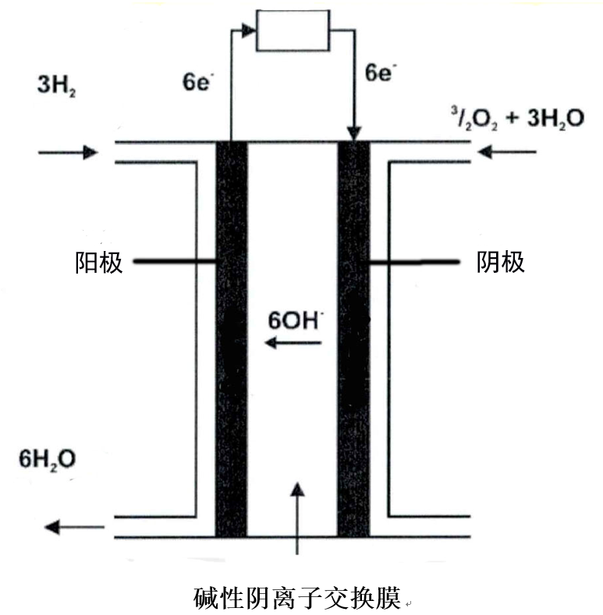

图1.碱性聚合物燃料电池原理图【】

## 1.3 阴离子交换膜（AEM）

### 1.3.1 阴离子交换膜应具备的性能

AEM作为碱性聚合物燃料电池的核心部分，起着重要的作用：作为电子绝缘体分隔阴阳两级的作用及作为载体传导OH-的作用。所以它的性能决定着燃料电池的性能，因此，燃料电池中的阴离子交换膜在实际应用中需要满足如下要求：

1. 需要较高的OH-导电性，有较高的离子活性（电导率室温下不低于10-2 S/cm，电池工作温度下尽可能达到10-1 S/cm）[]，降低电池的内阻，提高电流密度，以此来提高电池的效率；

2. 需要一定的机械性能，需要有良好的抗拉强度和良好的粘弹性，这是保证燃料电池有较长寿命的基本条件之一；

3. 需要有较好的化学稳定性、热稳定性，主链和离子基团都不应该发生明显的降解；

4. 有良好的隔离作用，对燃料的通透性尽可能的低，避免在电极表面发生反应，产生局部过热，从而影响电池的使用寿命和电效率；

5. 具有较低的成本，可以进行大规模的生产

# 第二章 实验方法与仪器信息

# 第三章、二胺交联型阴离子交换膜的制备及其性能研究

## 3.1 引言

## 3.2实验材料

## 3.3实验方法

## 3.4．结果与讨论

### 3.4.1核磁共振氢谱

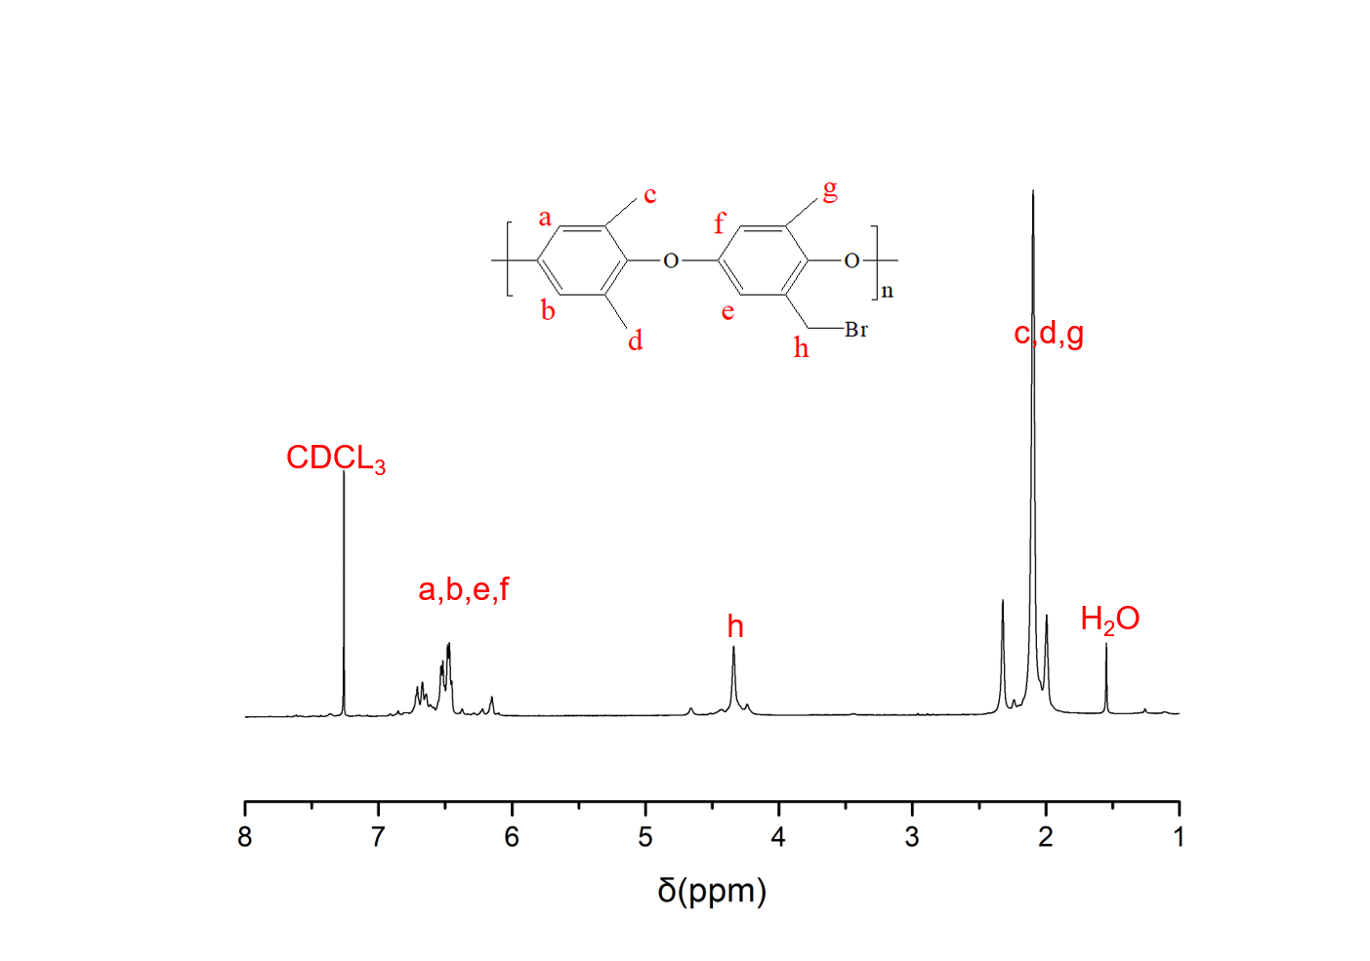

### 3.4.2 红外谱图

### 3.4.3 热失重

### 3.4.4扫描电镜

### 3.4.5离子交换量、吸水率以及溶胀率

|  |  |  |  |  |  |  |
| --- | --- | --- | --- | --- | --- | --- |
| Membrane | WU (%) | Swelling (%) | |  | IEC (mmol g-1) | |
| Area | Volume |  | Measured | Theoretical |
| 100TMA | 127.3 | 97.5 | 177.0 |  | 2.66 | 3.58 |
| 95TMA | 113.1 | 89.5 | 157.9 |  | 2.48 | 3.40 |
| 5DAP-95TMA | 109.9 | 83.9 | 127.2 |  | 2.01 | 3.38 |
| 5DAPM-95TMA | 87.7 | 71.2 | 101.1 |  | 1.83 | 3.35 |
| 5PXD-95TMA | 97.3 | 79.0 | 122.4 |  | 2.05 | 3.37 |
| 90TMA | 104.9 | 78.7 | 133.5 |  | 2.27 | 3.22 |
| 10DAP-90TMA | 73.2 | 70.1 | 106.9 |  | 1.78 | 3.18 |
| 10DAPM-90TMA | 68.9 | 62.0 | 85.4 |  | 1.55 | 3.11 |
| 10PXD-90TMA | 65.6 | 71.8 | 95.5 |  | 1.69 | 3.14 |
| 85TMA | 89.0 | 70.8 | 113.2 |  | 2.15 | 3.04 |
| 15DAP-85TMA | 67.1 | 61.2 | 94.4 |  | 1.52 | 2.98 |
| 15DAPM-85TMA | 52.6 | 47.8 | 68.2 |  | 1.04 | 2.89 |
| 15PXD-85TMA | 58.2 | 55.7 | 77.1 |  | 1.35 | 2.93 |

### 3.4.6电导率

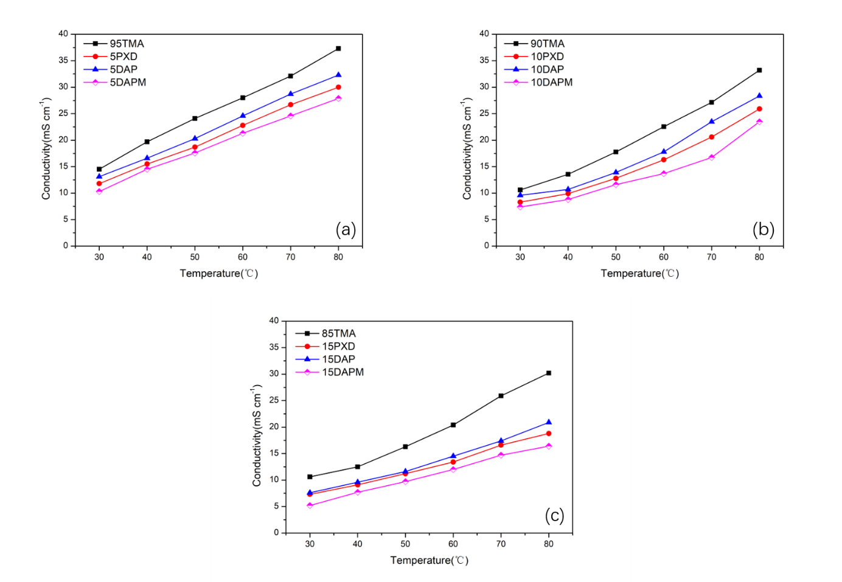

### 3.4.7 耐碱稳定性

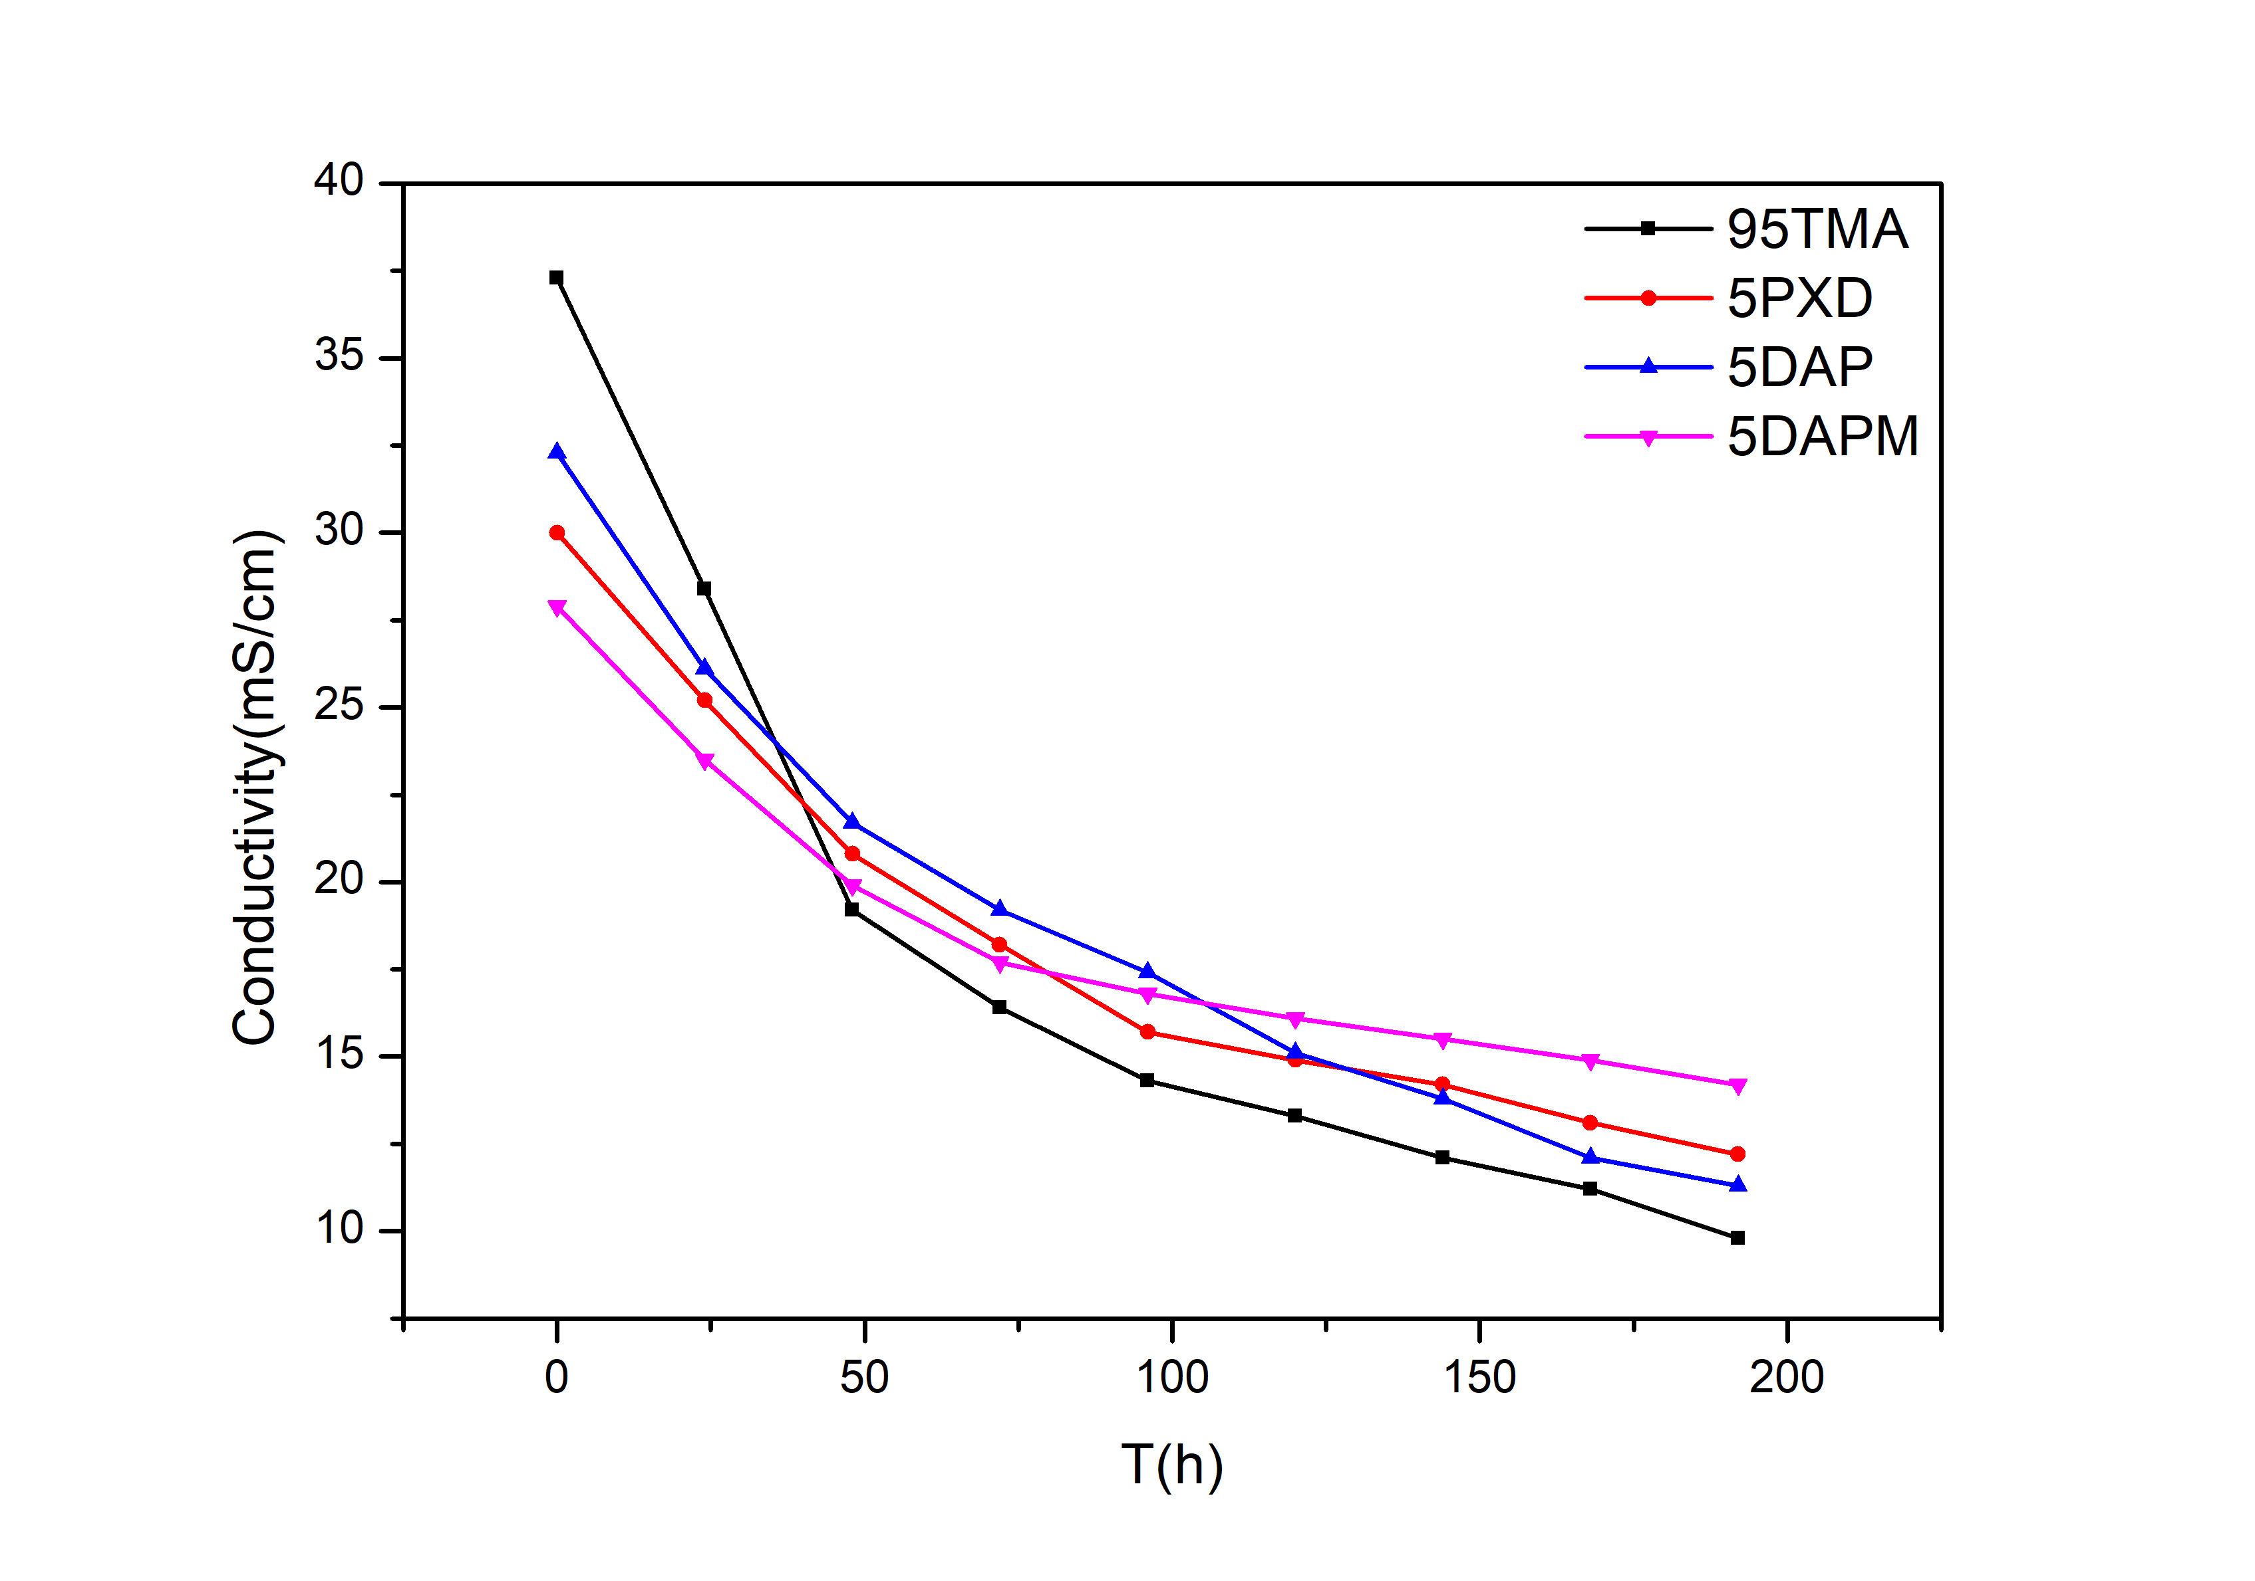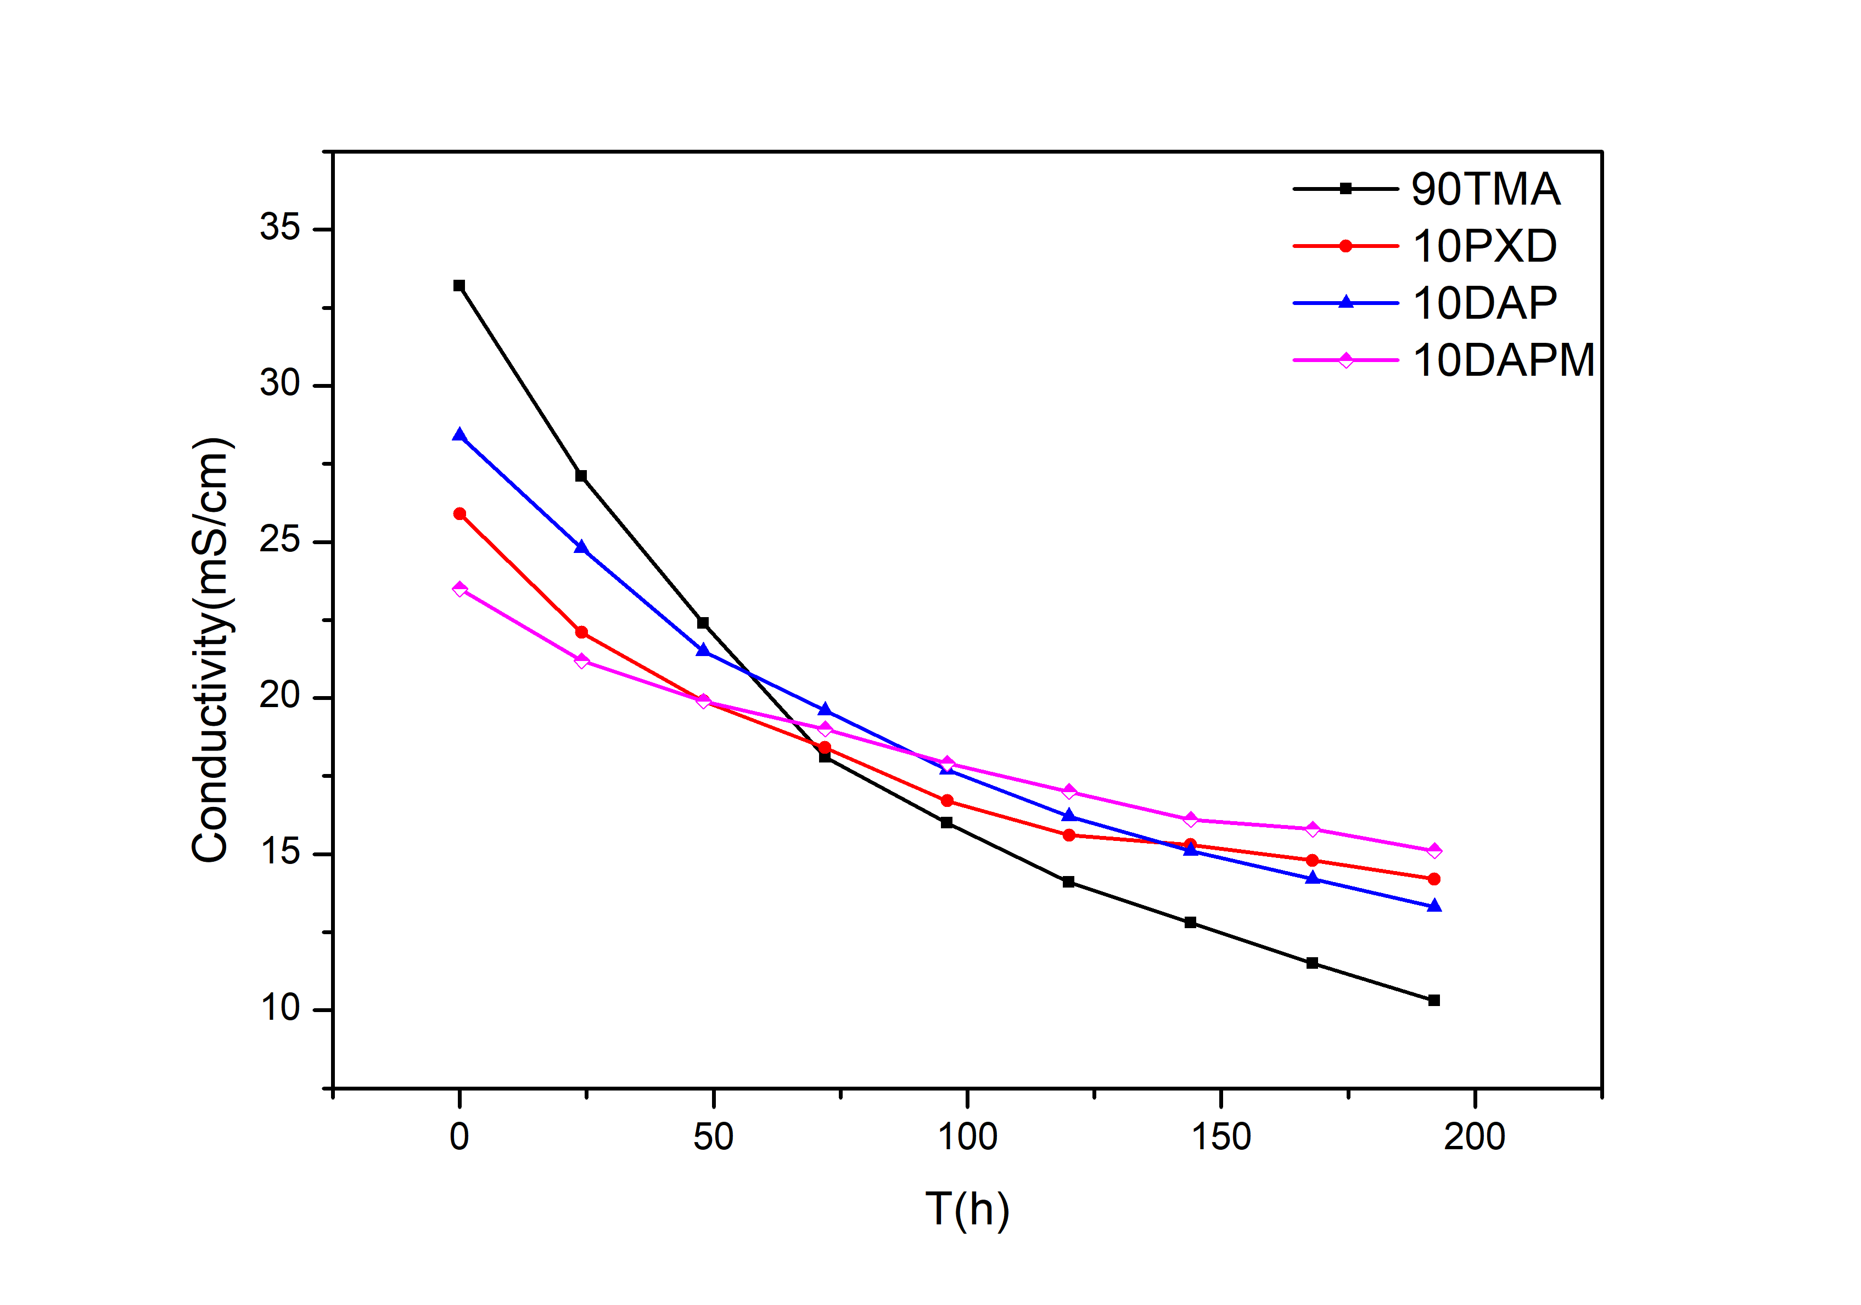

### 3.4.8机械强度

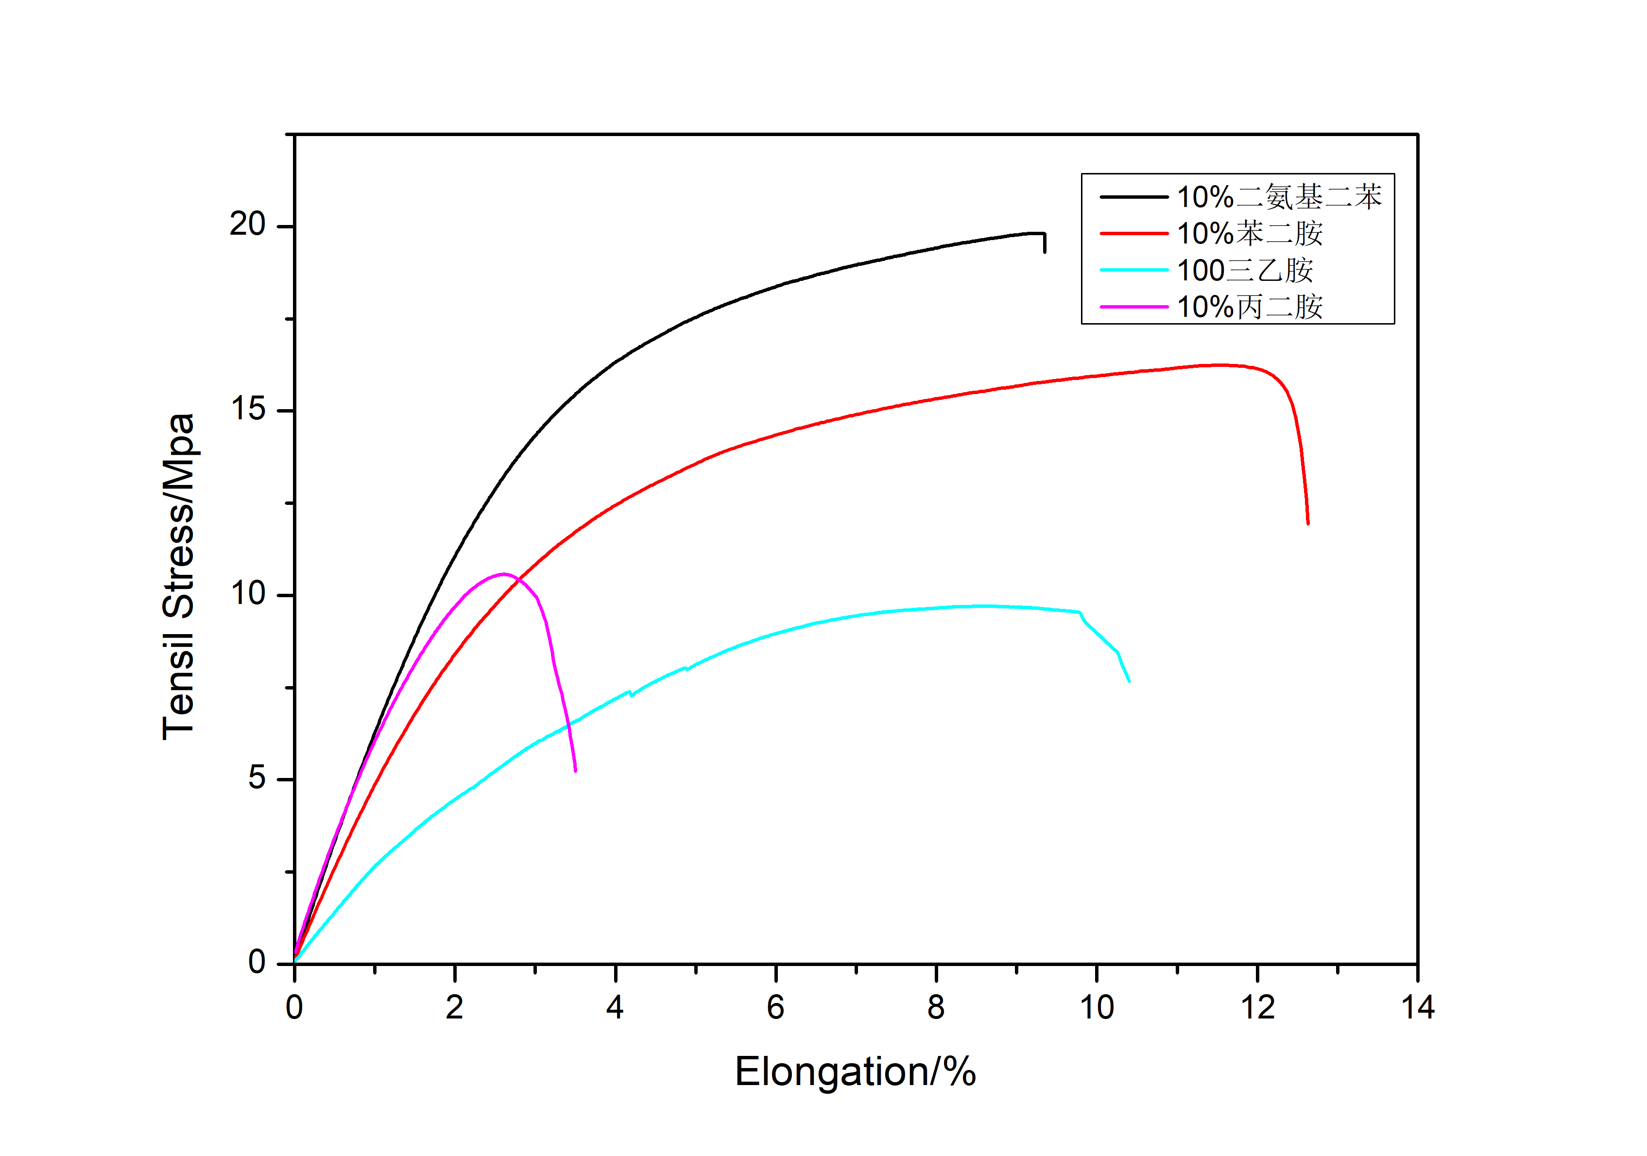

# 第四章 QPPO硅氧水解交联膜

## 4.1引言

## 4.2 实验材料

## 4.3 实验方法

## 4.4结果与讨论

### 4.4.1制备

### 4.4.2 红外

### 4.4.4扫描电镜

### 4.4.5 IEC吸水以及溶胀

|  |  |  |  |  |  |  |
| --- | --- | --- | --- | --- | --- | --- |
| Membrane | WU (%) | Swelling (%) | |  | IEC (mmol g-1) | |
| Area | Volume |  | Measured | Theoretical |
| 100TMA | 127.3 | 97.5 | 177.0 |  | 2.66 | 3.58 |
| 5QASi-95TMA | 133.6 | 91.2 | 144.1 |  | 2.01 | 2.88 |
| 10QASi-90TMA | 105.1 | 80.1 | 117.4 |  | 1.55 | 2.56 |
| 15QASi-85TMA | 89.2 | 69.5 | 94.5 |  | 1.34 | 2.44 |
| 20QASi-80TMA | 77.9 | 57.1 | 71.5 |  | 1.15 | 2.18 |

### 3.4.6电导率

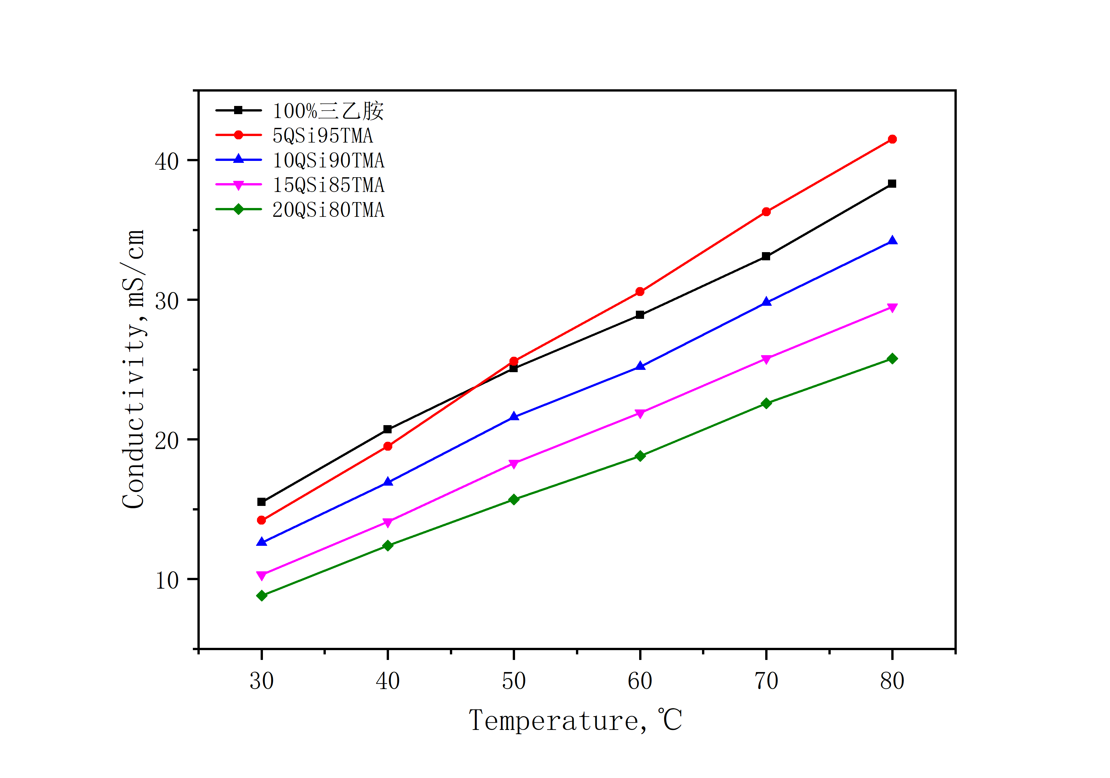

### 3.4.7机械性能